Ngày soạn: .../.../...

Ngày dạy: .../.../...

# BÀI LUYỆN TẬP CHUNG TRANG 106 (2 TIẾT)

**I.** **MỤC TIÊU**:

**1. Kiến thức:**Củng cố, nhắc lại:

* Thu thập và phân loại dữ liệu.
* Xác định tính đại diện của dữ liệu và độ tin cậy của kết luận.
* Biểu đồ hình quạt tròn.
* Biểu đồ đoạn thẳng.

**2. Năng lực**

***- Năng lực chung:***

* Năng lực tự chủ và tự học trong tìm tòi khám phá
* Năng lực giao tiếp và hợp tác trong trình bày, thảo luận và làm việc nhóm
* Năng lực giải quyết vấn đề và sáng tạo trong thực hành, vận dụng.

**Năng lực riêng:**

* Tư duy và lập luận toán học: So sánh, phân tích dữ liệu tìm ra mối liên hệ giữa các đối tượng đã cho và nội dung đã học, từ đó có thể áp dụng kiến thức đã học để giải quyết các bài toán.
* Sử dụng công cụ, phương tiện học toán.
* Phân loại được dữ liệu, xác định tính đại diện của dữ liệu và độ tin cậy của kết luận.
* Đọc và phân tích số liệu với biểu đổ hình quạt tròn.
* Đọc và phân tích số liệu với biểu đổ đoạn thẳng.

**3. Phẩm chất**

* Cóý thức học tập, ý thức tìm tòi, khám phá và sáng tạo, có ý thức làm việc nhóm, tôn trọng ý kiến các thành viên khi hợp tác.
* Chăm chỉ tích cực xây dựng bài, có trách nhiệm, chủ động chiếm lĩnh kiến thức theo sự hướng dẫn của GV.
* Hình thành tư duy logic, lập luận chặt chẽ, và linh hoạt trong quá trình suy nghĩ.

**II. THIẾT BỊ DẠY HỌC VÀ HỌC LIỆU**

**1. Đối với GV:** SGK, Tài liệu giảng dạy, giáo án PPT,thước thẳng có chia khoảng.

**2. Đối với HS**: SGK, SBT, vở ghi, giấy nháp, đồ dùng học tập (bút, thước...), bảng nhóm, bút viết bảng nhóm.

**III. TIẾN TRÌNH DẠY HỌC**

**A. HOẠT ĐỘNG KHỞI ĐỘNG (MỞ ĐẦU)**

**a) Mục tiêu:**

- HS hãy nhớ lại kiến thức đã học về dữ liệu, biểu đồ hình quạt, biểu đồ đoạn thẳng.

**b) Nội dung:** HS suy nghĩ trả lời câu hỏi.

**c) Sản phẩm:** HS trả lời được các câu hỏi, giải thích được.

**d) Tổ chức thực hiện:**

**Bước 1: Chuyển giao nhiệm vụ:**

**Câu 1:** Điền vào chỗ trống để hoản thiện bảng sau:

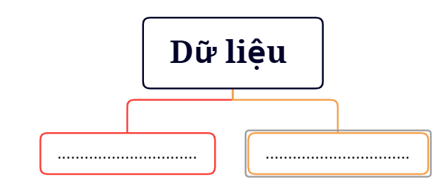

**Câu 2:** Thông tin về sự yêu thích các môn học của 120 học sinh lớp 6 được cho dưới dạng biểu đồ sau:

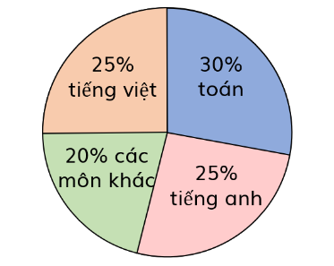

a) Số học sinh thích môn Toán là:

A. 36 B. 30 C. 40

b) Có 30 học sinh thích môn:

A. Tiếng Việt B. Tiếng Anh C. Toán

**Câu 3:**

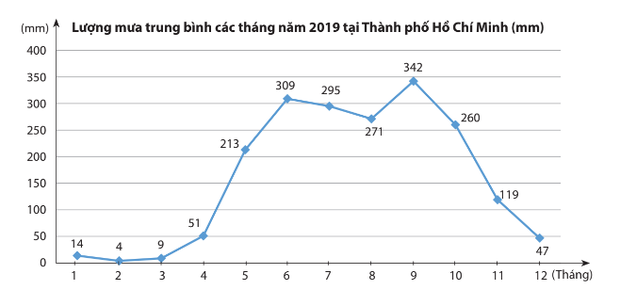

a) Lượng mưa cao nhất vào tháng:

A. 6 B. 9 C. 10.

b) Lượng mưa thấp nhất là:

A. 2 B. 4 C. 9

**Bước 2: Thực hiện nhiệm vụ:** HS quan sát và chú ý lắng nghe, thảo luận nhóm đôi hoàn thành yêu cầu.

**Bước 3: Báo cáo, thảo luận:** GV gọi một số HS trả lời, HS khác nhận xét, bổ sung.

**Bước 4: Kết luận, nhận định:** GV đánh giá kết quả của HS, trên cơ sở đó dẫn dắt HS vào bài học: Luyện tập chung.

**Đáp án:**

**Câu 1:**

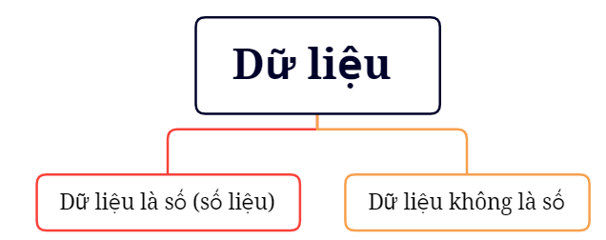

**Câu 2:** a) A, b) A.

**Câu 3:** a) B, b) B.

**B.** **HÌNH THÀNH KIẾN THỨC MỚI**

**Hoạt động 1: Phân tích Ví dụ 1, Ví dụ 2.**

**a) Mục tiêu:**

- HS hiểu được về phân loại dữ liệu.

- HS đọc và phân tích được biểu đồ hình quạt.

- HS đọc và phân tích được biểu đồ đoạn thẳng.

**b) Nội dung:**

HS quan sát SGK để tìm hiểu nội dung kiến thức theo yêu cầu của GV.

**c) Sản phẩm:** HS hình thành được , giải được

**d) Tổ chức thực hiện:**

|  |  |
| --- | --- |
| **HĐ CỦA GV VÀ HS** | **SẢN PHẨM DỰ KIẾN** |
| **Bước 1: Chuyển giao nhiệm vụ:**  - GV yêu cầu HS đọc, hiểu thảo luận nhóm 2 về **Ví dụ 1, Ví dụ 2.**  GV có thể hỏi thêm **Ví dụ 1:**  *+ c) Có thể sửa kết luận thế nào cho hợp lí hơn?* (Ví dụ: Đa phần các bạn nam yêu thích bóng đá).  *Ví dụ 2:*  *+ Trục đứng, trục ngang biểu diễn gì? Giá trị lớn nhất, nhỏ nhất của tỉ lệ là bao nhiêu, từ đó chọn đơn vị chia sao cho hợp lí.*  (trục đứng: tỉ lệ (%), trục ngang: năm, đơn vị 0,5).  **Bước 2: Thực hiện nhiệm vụ:**  - HS theo dõi SGK, chú ý nghe, tiếp nhận kiến thức, hoàn thành các yêu cầu, hoạt động cặp đôi, ghi chép vào vở.  **Bước 3: Báo cáo, thảo luận:**  - HS giơ tay phát biểu, lên bảng trình bày  - Một số HS khác nhận xét, bổ sung cho bạn.  **Bước 4: Kết luận, nhận định:** GV tổng hợp lại kiến thức, cho HS trình bày vào vở. | **Ví dụ 1 (SGK – tr106)**  **Ví dụ 2 (SGK – tr106).** |

**C. HOẠT ĐỘNG LUYỆN TẬP, VẬN DỤNG**

**a) Mục tiêu:** Học sinh củng cố lại kiến thức đã học về tính đại diện của dữ liệu, biểu đồ hình quạt tròn, biểu đồ đoạn thẳng.

**b) Nội dung:** HS vận dụng các kiến thức làm Bài 5.15, 5.16, 5.17 (SGK – tr107).

**c) Sản phẩm học tập:** HS giải được bài về xác định tính đại diện, vẽ biểu đồ đoạn thẳng, phân tích dữ liệu từ biểu đồ hình quạt tròn.

**d) Tổ chức thực hiện:**

**Bước 1: Chuyển giao nhiệm vụ:**

- GV tổng hợp các kiến thức cần ghi nhớ cho HS

- GV tổ chức cho HS hoạt động làm **Bài 5.15, 5.16, 5.17** (SGK – tr107).

**Bước 2: Thực hiện nhiệm vụ:** HS quan sát và chú ý lắng nghe, suy nghĩ hoàn thành các bài tập GV yêu cầu.

- GV quan sát và hỗ trợ.

**Bước 3: Báo cáo, thảo luận:**

Mỗi bài tập GV mời HS trình bày. Các HS khác chú ý chữa bài, theo dõi nhận xét bài trên bảng.

**Bước 4: Kết luận, nhận định:**

- GV nhận xét thái độ làm việc, phương án trả lời của các nhóm học sinh, ghi nhận và tuyên dương

- GV chốt đáp án.

**Kết quả:**

**Bài 5.15:**

a) Dữ liệu thu được không có tính đại diện vì các bạn học sinh bóng rổ thì khả năng bật cao sẽ tốt hơn mặt bằng chung so với các bạn trong lớp.

b) Dữ liệu thu được có tính đại diện.

**Bài 5.16:**

Tỉ lệ HS béo phì là $15\%$. Số HS béo phì của trường này khoảng:

$$1500⋅15\%=225 (HS).$$

**Bài 5.17:**

**D. HOẠT ĐỘNG VẬN DỤNG**

**a) Mục tiêu:**

- Học sinh thực hiện làm bài tập vận dụng để nắm vững kiến thức.

**b) Nội dung:** HS sử dụng SGK và vận dụng kiến thức đã học để làm bài tập thêm và bài 5.14.

**c) Sản phẩm:** HS phân tích dữ liệu, phân loại được dữ liệu.

**d) Tổ chức thực hiện:**

**Bước 1: Chuyển giao nhiệm vụ**

- GV yêu cầu HS hoạt động hoàn thành bài tập **Bài 5.14** (SGK -tr9).

- GV cho HS làm bài thêm theo nhóm 4.

**Bài 1:** Cho biểu đồ sau:

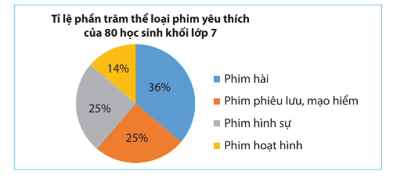

a) Có bao nhiêu đối tượng được biểu diễn?

b) Đối tượng nào chiếm tỉ lệ phần trăm cao nhất?

c) Đối tượng nào chiếm tỉ lệ phần trăm thấp nhất?

d) Tính số học sinh yêu thích phim phiêu lưu, mạo hiểm hoặc phim hình sự.

**Bài 2:** Cho biểu đồ đoạn thẳng biểu diễn số vụ tai nạn giao thông của nước ra trong giai đoạn từ năm 2016 đến năm 2020.

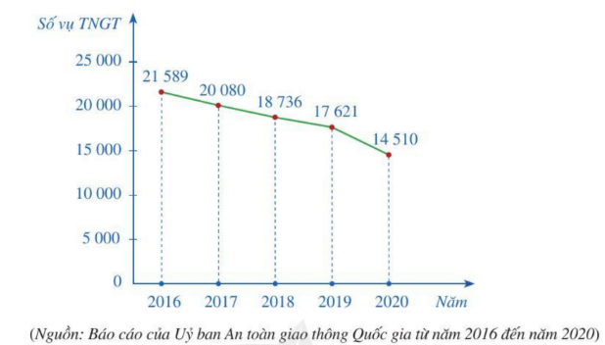

a) Lập bảng số liệu thống kê vụ tai nạn giao thông của nước ta theo mẫu sau:

|  |  |  |  |  |  |
| --- | --- | --- | --- | --- | --- |
| Năm | 2016 | 2017 | 2018 | 2019 | 2020 |
| Số vụ TNGT |  |  |  |  |  |

b) Trong giai đoạn từ năm 2016 đến năm 2020, năm nào có số vụ tai nạn giao thông nhiều nhất?

c) Số vụ tai nạn giao thông năm 2019 đã giảm bao nhiêu phần trăm so với năm 2018 (làm tròn kết quả đến hàng đơn vị)?

d) Nhận xét xu thế của số vụ tai nạn giao thông ở nước ta từ năm 2016 đến năm 2020.

**Bước 2: Thực hiện nhiệm vụ**

- HS suy nghĩ làm bài, thảo luận nhóm đưa ra đáp án.

- GV điều hành, quan sát, hỗ trợ.

**Bước 3: Báo cáo, thảo luận**

- HS lên bảng trình bày, các HS khác chú ý lắng nghe, nhận xét.

**Bước 4: Kết luận, nhận định**

- GV nhận xét, đánh giá, đưa ra đáp án đúng, chú ý các lỗi sai của học sinh hay mắc phải.

**Đáp án:**

**Bài 5.14.**

a) Thu thập dữ liệu bằng cách phỏng vấn hoặc lập bảng hỏi. Dữ liệu thu thập được không phải là số, có thể sắp xếp theo thứ tự.

b) Có thể thu thập dữ liệu bằng quan sát, phỏng vấn hoặc lập bảng hỏi. Dữ liệu thu thập được không phải là số, không thể sắp xếp theo thứ tự.

**Bài thêm**

**Bài 1:**

a) Có 4 đối tượng được biểu diễn: phim hài ; phim phiêu lưu, phim mạo hiểm ; phim hình sự ; phim hoạt hình.

b) Phim hài

c) Phim hoạt hình.

d) Tỉ lệ học sinh yêu thích phim phiêu lưu, mạo hiểm hoặc hình sự là: 25% + 25% = 50%

Tổng số học sinh yêu thích phim phiêu lưu, mạo hiểm hoặc hình sự là: 80. 50%. = 40 học sinh.

**Bài 2:**

a)

|  |  |  |  |  |  |
| --- | --- | --- | --- | --- | --- |
| Năm | 2016 | 2017 | 2018 | 2019 | 2020 |
| Số vụ TNGT | 21589 | 20080 | 18736 | 17621 | 14510 |

b) Trong giai đoạn trên, năm 2016 có số vụ tai nạn giao thông nhiều nhất với 21589 vụ.

c) Tỉ số phần trăm của số vụ tai nạn giao thông năm 2019 và số vụ tai nạn giao thông năm 2018 là:

$$\frac{17621.100}{18736}\%≈94\%$$

Vậy số vụ tai nạn giao thông năm 2019 đã giảm khoảng 100% - 94% = 6% so với năm 2018.

d) Số vụ tai nạn giao thông ở nước ta liên tục giảm trong giai đoạn từ năm 2016 đến năm 2020.

**\* HƯỚNG DẪN VỀ NHÀ**

* Ghi nhớ kiến thức trong bài.
* Hoàn thành các bài tập trong SBT
* GV chia HS thành 4 nhóm về vẽ sơ đồ hệ thống kiến thức chương.
* GV yêu cầu HS chuẩn bị làm trước các bài tập phần Ôn tập chương trang 108, 109.

Ngày soạn: .../.../...

Ngày dạy: .../.../...

# BÀI TẬP CUỐI CHƯƠNG V

**I.** **MỤC TIÊU**:

**1. Kiến thức:**Củng cố, nhắc lại:

* Thu thập và phân loại dữ liệu.
* Xác định tính đại diện của dữ liệu và độ tin cậy của kết luận.
* Biểu đồ hình quạt tròn.
* Biểu đồ đoạn thẳng.

**2. Năng lực**

***- Năng lực chung:***

* Năng lực tự chủ và tự học trong tìm tòi khám phá
* Năng lực giao tiếp và hợp tác trong trình bày, thảo luận và làm việc nhóm
* Năng lực giải quyết vấn đề và sáng tạo trong thực hành, vận dụng.

**Năng lực riêng:**

* Tư duy và lập luận toán học: So sánh, phân tích dữ liệu tìm ra mối liên hệ giữa các đối tượng đã cho và nội dung đã học, từ đó có thể áp dụng kiến thức đã học để giải quyết các bài toán.
* Sử dụng công cụ, phương tiện học toán.
* Phân loại được dữ liệu, xác định tính đại diện của dữ liệu và độ tin cậy của kết luận.
* Đọc và phân tích số liệu với biểu đổ hình quạt tròn.
* Đọc và phân tích số liệu với biểu đổ đoạn thẳng.

**3. Phẩm chất**

* Cóý thức học tập, ý thức tìm tòi, khám phá và sáng tạo, có ý thức làm việc nhóm, tôn trọng ý kiến các thành viên khi hợp tác.
* Chăm chỉ tích cực xây dựng bài, có trách nhiệm, chủ động chiếm lĩnh kiến thức theo sự hướng dẫn của GV.
* Hình thành tư duy logic, lập luận chặt chẽ, và linh hoạt trong quá trình suy nghĩ.

**II. THIẾT BỊ DẠY HỌC VÀ HỌC LIỆU**

**1. Đối với GV:** SGK, Tài liệu giảng dạy, giáo án PPT,thước thẳng có chia khoảng.

**2. Đối với HS**: SGK, SBT, vở ghi, giấy nháp, đồ dùng học tập (bút, thước...), bảng nhóm, bút viết bảng nhóm.

**III. TIẾN TRÌNH DẠY HỌC**

**A. HOẠT ĐỘNG KHỞI ĐỘNG (MỞ ĐẦU)**

**a) Mục tiêu:**

- HS nhớ lại các kiến thức đã được học của chương V.

**b) Nội dung:** HS đọc, suy nghĩ làm bài.

**c) Sản phẩm:** HS trả lời được câu hỏi, giải thích được về dữ liệu và biểu đồ.

**d) Tổ chức thực hiện:**

**Bước 1: Chuyển giao nhiệm vụ:**

- GV cho HS làm các bài sau:

**Bài 1:** Các thành phần của một chai nước ép hoa quả (tính theo tỉ số phần trăm) như sau: việt quất 60%, táo 30%, mật ong 10%.

Trong các hình a, b, c, d ta có thể biểu diễn các số liệu đã cho trên hình nào để nhận được biểu đồ hình quạt tròn thống kê các thành phần của chai nước ép hoa quả?

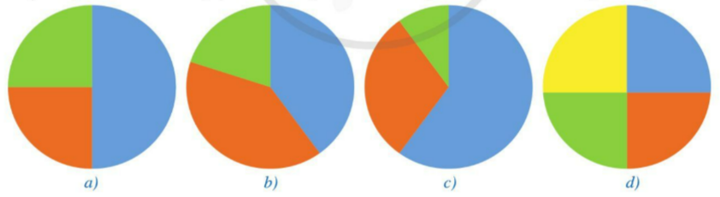

**Bài 2:** Cho biểu đồ đoạn thẳng biểu diễn lượng mưa trung bình tháng ở Cần Thơ.

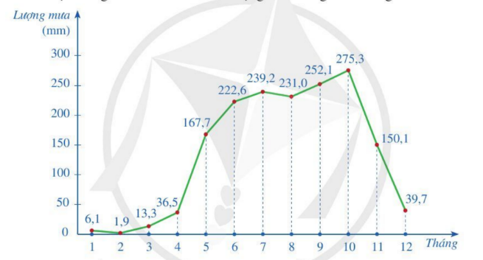

a) Tổng lượng mưa trung bình năm ở Cần Thơ là:

A. 1635,5 B. 1636 C. 1636,5 D. 1637

b) Ba tháng có lượng mưa trung bình tháng lớn nhất ở Cần Thơ là:

A. 7, 9, 10 B. 8, 9, 10 C. 9, 10, 11 D. 8, 9, 11

c) Ba tháng khô hạn nhất ở Cần Thơ là:

A. 1, 2, 3 B. 2, 3, 4 C. 3, 4, 5 D. 1, 2, 4

**Bước 2: Thực hiện nhiệm vụ:** HS quan sát và chú ý lắng nghe, thảo luận nhóm đôi hoàn thành yêu cầu.

**Bước 3: Báo cáo, thảo luận:** GV gọi một số HS trả lời, HS khác nhận xét, bổ sung.

**Bước 4: Kết luận, nhận định:** GV đánh giá kết quả của HS, trên cơ sở đó dẫn dắt HS vào bài học mới:

**Đáp án:**

**Bài 1:** Hình c.

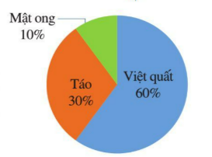

**Bài 2:**

a) A b) A c) A.

**B.** **HÌNH THÀNH KIẾN THỨC**

**Hoạt động 1: Ôn tập kiến thức chương I**

**a) Mục tiêu:**

- HS lập được sơ đồ cơ bản, nhắc lại các kiến thức đã học của chương.

**b) Nội dung:**

HS quan sát SGK để tìm hiểu nội dung kiến thức theo yêu cầu của GV, đọc hiểu Ví dụ

**c) Sản phẩm:** HS

**d) Tổ chức thực hiện:**

|  |  |
| --- | --- |
| **HĐ CỦA GV VÀ HS** | **SẢN PHẨM DỰ KIẾN** |
| **Bước 1: Chuyển giao nhiệm vụ:**  - GV mời đại diện các nhóm lên trình bày về sơ đồ kiến thức chương V.  - GV cho HS nhận xét, bổ sung.  - GV có thể đưa ra 1 khung sơ đồ tư duy để HS hoàn thiện.  **Bước 2: Thực hiện nhiệm vụ:**  - HS theo dõi SGK, chú ý nghe.  **Bước 3: Báo cáo, thảo luận:**  - đại diện nhóm trình bày, các nhóm khác chú ý lắng nghe, đưa ý kiến.  **Bước 4: Kết luận, nhận định:** GV tổng quát lại kiến thức của chương. |  |

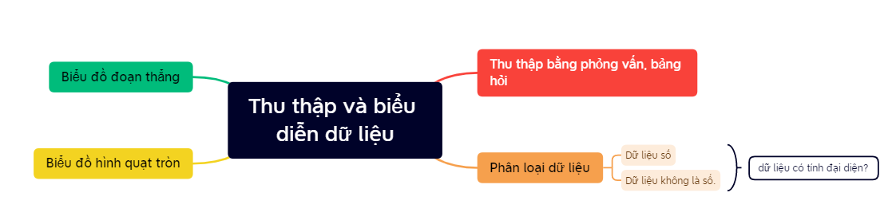

**C. HOẠT ĐỘNG LUYỆN TẬP, VẬN DỤNG**

**a) Mục tiêu:** Học sinh củng cố lại kiến thức của chương V.

**b) Nội dung:** HS hoạt động làm Bài 5.18, 5.19, 5.20, 5.21.

**c) Sản phẩm học tập:** HS giải được bài về phân tích biểu đồ hình quạt tròn, biểu đồ đoạn thẳng, phân loại dữ liệu.

**d) Tổ chức thực hiện:**

**Bước 1: Chuyển giao nhiệm vụ:**

- GV tổng hợp các kiến thức cần ghi nhớ cho HS

- GV tổ chức cho HS hoạt động theo nhóm **Bài 5.18, 5.19, 5.20, 5.21** (SGK – tr108).

**Bước 2: Thực hiện nhiệm vụ:** HS quan sát và chú ý lắng nghe, thảo luận nhóm, hoàn thành các bài tập GV yêu cầu.

- GV quan sát và hỗ trợ.

**Bước 3: Báo cáo, thảo luận:**

Mỗi bài tập GV mời đại diện các nhóm trình bày. Các HS khác chú ý chữa bài, theo dõi nhận xét bài các nhóm trên bảng.

**Bước 4: Kết luận, nhận định:**

- GV chữa bài, chốt đáp án, tuyên dương các hoạt động tốt, nhanh và chính xác.

**Kết quả:**

**Bài 5.18.** a) Bảng thống kê vể mơ ước nghể nghiệp của các bạn nam:

|  |  |  |  |  |  |
| --- | --- | --- | --- | --- | --- |
| Nghề nghiệp | Bác sĩ | Công an | Giáo viên | Kĩ sư | Nghề khác |
| Tỉ lệ | $$33\%$$ | $$27\%$$ | $$13\%$$ | $$20\%$$ | $$7\%$$ |

Bảng thống kê về mơ ước nghể nghiệp của các bạn nữ:

|  |  |  |  |  |  |
| --- | --- | --- | --- | --- | --- |
| Nghề nghiệp | Bác sĩ | Công an | Giáo viên | Kĩ sư | Nghề khác |
| Tỉ lệ | $$29\%$$ | $$8\%$$ | $$42\%$$ | $$17\%$$ | $$4\%$$ |

b) Nghề có tỉ lệ các bạn nữ chọn cao hơn các bạn nam chọn là GV.

c) Số bạn nam của trường có mơ ước trở thành GV khoảng:

$$130⋅13\%≈17 (HS).$$

Số bạn nữ của trường có mơ ước trở thành GV khoảng: $120⋅42\%≈50$ (HS).

Tổng số HS có mơ ước trở thành GV khoảng: $17+50=67$ (HS).

**Bài 5.19.**

a) Biểu đổ Hình 5.38a cho biết GDP Việt Nam trong các năm từ 2014 đến 2019. Biểu đồ Hình $5.38 b$ cho biết đóng góp của các khu vực kinh tế vào GDP Việt Nam trong năm $2019.$

b) GDP của Việt Nam năm 2019 là 261 tỉ đô la, trong đó:

Công nghiệp và xây dựng đóng góp: $261⋅50\%=130,5$ (tỉ đô la).

Dịch vụ đóng góp: $261⋅45\%=117,45$ (tỉ đô la).

Nông nghiệp đóng góp: $261⋅5\%=13,05$ (tỉ đô la).

**Bài 5.20:**

a) Năm 2020, số dân của Trung Quốc là 1,44 tỉ người, lớn hơn số dân của Ấn Độ với 1,38 tỉ người.

b) Đến khoảng năm 2027 thì số dân của hai nước bằng nhau.

c) Trong quá khứ, số dân của cả hai nước đều có xu hướng tăng. Trong tương lai, số dân của Ấn Độ vẫn có xu hướng tăng trong khi số dân của Trung Quốc có xu hướng giảm. 5.21. HD. a) Nên dùng biểu đổ hình quạt tròn.

b) Nên dùng biểu đổ đoạn thẳng.

**Bài 5.21.**

a) Nên dùng biểu đổ hình quạt tròn.

b) Nên dùng biểu đổ đoạn thẳng.

**\* HƯỚNG DẪN VỀ NHÀ**

* Ghi nhớ kiến thức trong bài.
* Hoàn thành các bài tập trong SBT
* Chuẩn bị bài mới “Vẽ hình đơn giản với phần mềm Geogebra”.